FC BS STARS KLATOVY

pořadatel

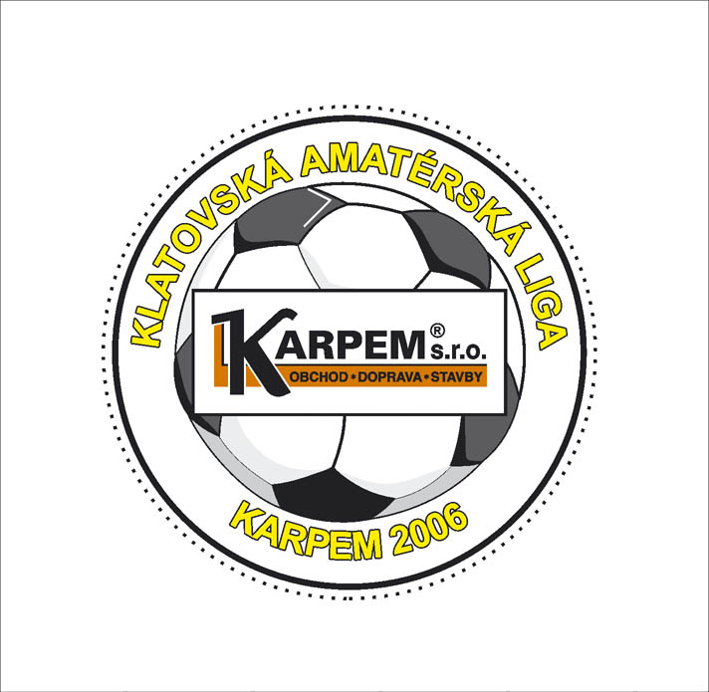

si dovoluje pozvat všechny fotbalisty, fanoušky,
a zejména manželky a přítelkyně na

které se uskuteční v pátek 10.11.2005
od 18,30 hod

v Kulturním domě v Bolešinech.

od 20,00 hod pokračuje slavnostní vyhlášení hudební produkcí
skupin MAYBE a KABÁT REVIVAL BAND

Přijďte se všichni dobře pobavit a podělit se o svojí radost s ostatními.

